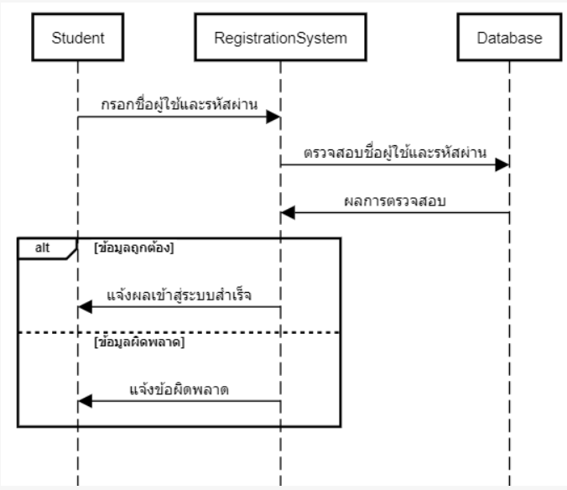

**1. Sequence Diagram: Use Case "เข้าสู่ระบบ (Login)"**

**Actors & Objects**

* **Actors**: นักศึกษา
* **Objects**:
  1. ระบบลงทะเบียนเรียน
  2. ฐานข้อมูล

**กระบวนการ**

1. นักศึกษาป้อนชื่อผู้ใช้และรหัสผ่าน
2. ระบบตรวจสอบความถูกต้องของข้อมูลในฐานข้อมูล
3. หากข้อมูลถูกต้อง ระบบแจ้งผลการเข้าสู่ระบบสำเร็จ
4. หากข้อมูลไม่ถูกต้อง ระบบแจ้งข้อผิดพลาด

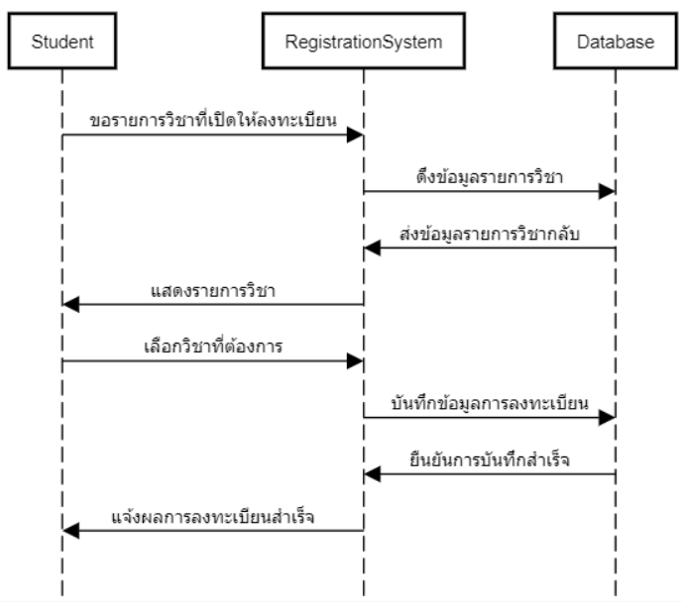

**2. Sequence Diagram: Use Case "ลงทะเบียนรายวิชา"**

**Actors & Objects**

* **Actors**: นักศึกษา
* **Objects**:
  1. ระบบลงทะเบียนเรียน
  2. ฐานข้อมูล

**กระบวนการ**

1. นักศึกษาดูรายการวิชาที่เปิดให้ลงทะเบียน
2. ระบบดึงข้อมูลรายการวิชาจากฐานข้อมูล
3. นักศึกษาเลือกวิชาที่ต้องการลงทะเบียน
4. ระบบบันทึกข้อมูลการลงทะเบียนในฐานข้อมูล
5. ระบบแจ้งผลการลงทะเบียนสำเร็จ

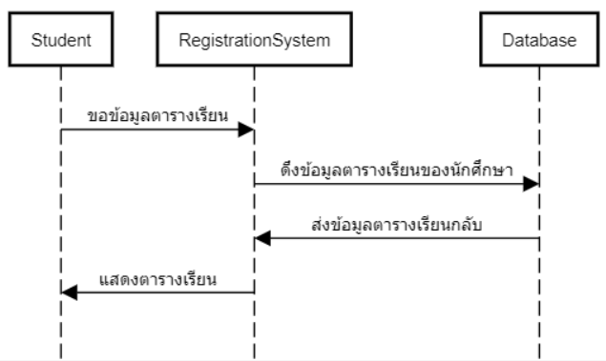

**3. Sequence Diagram: Use Case "ตรวจสอบตารางเรียน"**

**Actors & Objects**

* **Actors**: นักศึกษา
* **Objects**:
  1. ระบบลงทะเบียนเรียน
  2. ฐานข้อมูล

**กระบวนการ**

1. นักศึกษาขอตรวจสอบตารางเรียน
2. ระบบดึงข้อมูลตารางเรียนของนักศึกษาจากฐานข้อมูล
3. ระบบแสดงตารางเรียนให้กับนักศึกษา

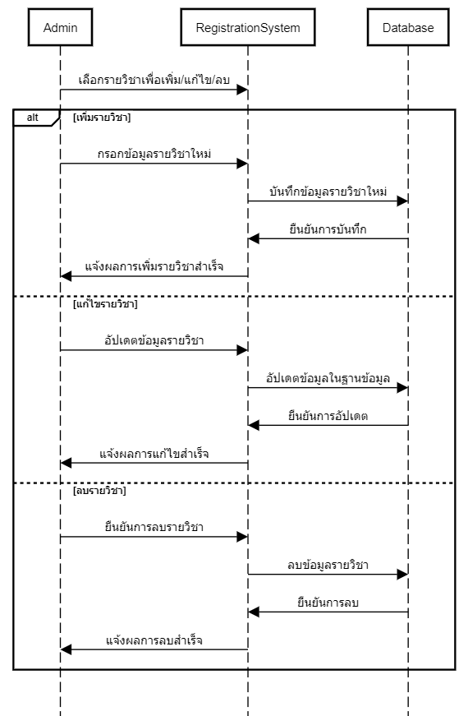

1. **Sequence Diagram: Use Case "จัดการรายวิชา"**

**Actors & Objects**

* **Actors**: ผู้ดูแลระบบ (Admin)
* **Objects**:
  1. ระบบลงทะเบียนเรียน
  2. ฐานข้อมูล

**กระบวนการ**

1. ผู้ดูแลระบบเลือกรายวิชาเพื่อ **เพิ่ม**, **แก้ไข**, หรือ **ลบ**
2. หากเป็นการเพิ่มรายวิชา:
   * ผู้ดูแลระบบกรอกข้อมูลรายวิชาใหม่
   * ระบบบันทึกข้อมูลรายวิชาใหม่ลงในฐานข้อมูล
3. หากเป็นการแก้ไขรายวิชา:
   * ผู้ดูแลระบบเลือกวิชาและอัปเดตข้อมูล
   * ระบบอัปเดตข้อมูลรายวิชาในฐานข้อมูล
4. หากเป็นการลบรายวิชา:
   * ผู้ดูแลระบบยืนยันการลบ
   * ระบบลบข้อมูลรายวิชาออกจากฐานข้อมูล
5. ระบบแจ้งผลการดำเนินการ